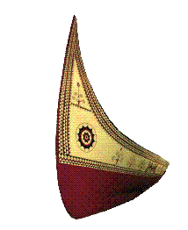
合作培訓計畫（2007）成果發表會
議程
時間：2008年5月24日(星期六)，9:00 ~ 17:40
地點：慈濟大學人文社會學院2E211院會議室
主辦單位：慈濟大學人類發展學研究所
發表程序：心理與文化人類學 發表人報告20-30分鐘→講評與討論5-10分鐘
生物人類學 發表人報告20-25分鐘→講評與討論5-10分鐘
08:30-08:50 | 報到
08:50-09:00 | 開幕儀式/許木柱所長致詞
第一場次：心理人類學
 | 發表人 | 評論人 | 題目
09:00-09:40 | 楊琳 | 李佩珊 | 上海慈濟模式之喪葬儀式的人類學研究
09:40-10:20 | 李薇 | 邱正怡 | 失智老人社會心理適應的護理人類學研究
第二場次：文化人類學
10:20-11:00 | 桑元元 | 劉柯薇 | 「家」的認同與建構－博望新村人群經驗述說
11:00-11:40 | 錢勁儒 | 呂靜怡 | 蘭嶼達悟族現代家屋的建構與變遷
11:40-12:20 | 李佩珊 | 楊琳 | 鏡裡鏡外──淺論台灣同人文化
12:20-12:30 | 綜合討論 / 主持人：楊琳
12:30-13:50 | 午餐與休息時間
第三場次：文化人類學
13:50-14:30 | 呂靜怡 | 李薇 | 金門戰爭背景下的「出操」文化之探討
14:30-15:10 | 劉柯薇 | 劉欣怡 | 食物與地方認同的文化模式探討
15:10-15:20 | 綜合討論 /主持人： 劉欣怡
15:20-15:40 | 茶敘
第四場次：生物人類學
15:40-16:15 | 沈建甫 | 李其原 | 阿美族與太魯閣族之膚紋學研究
16:15-16:55 | 李敏津 | 楊茂年 | 探求排灣族箕模群的研究
16:55-17:30 | 李其原 | 楊茂年 | 利用粒線體DNA序列探討阿美族馬蘭群起源
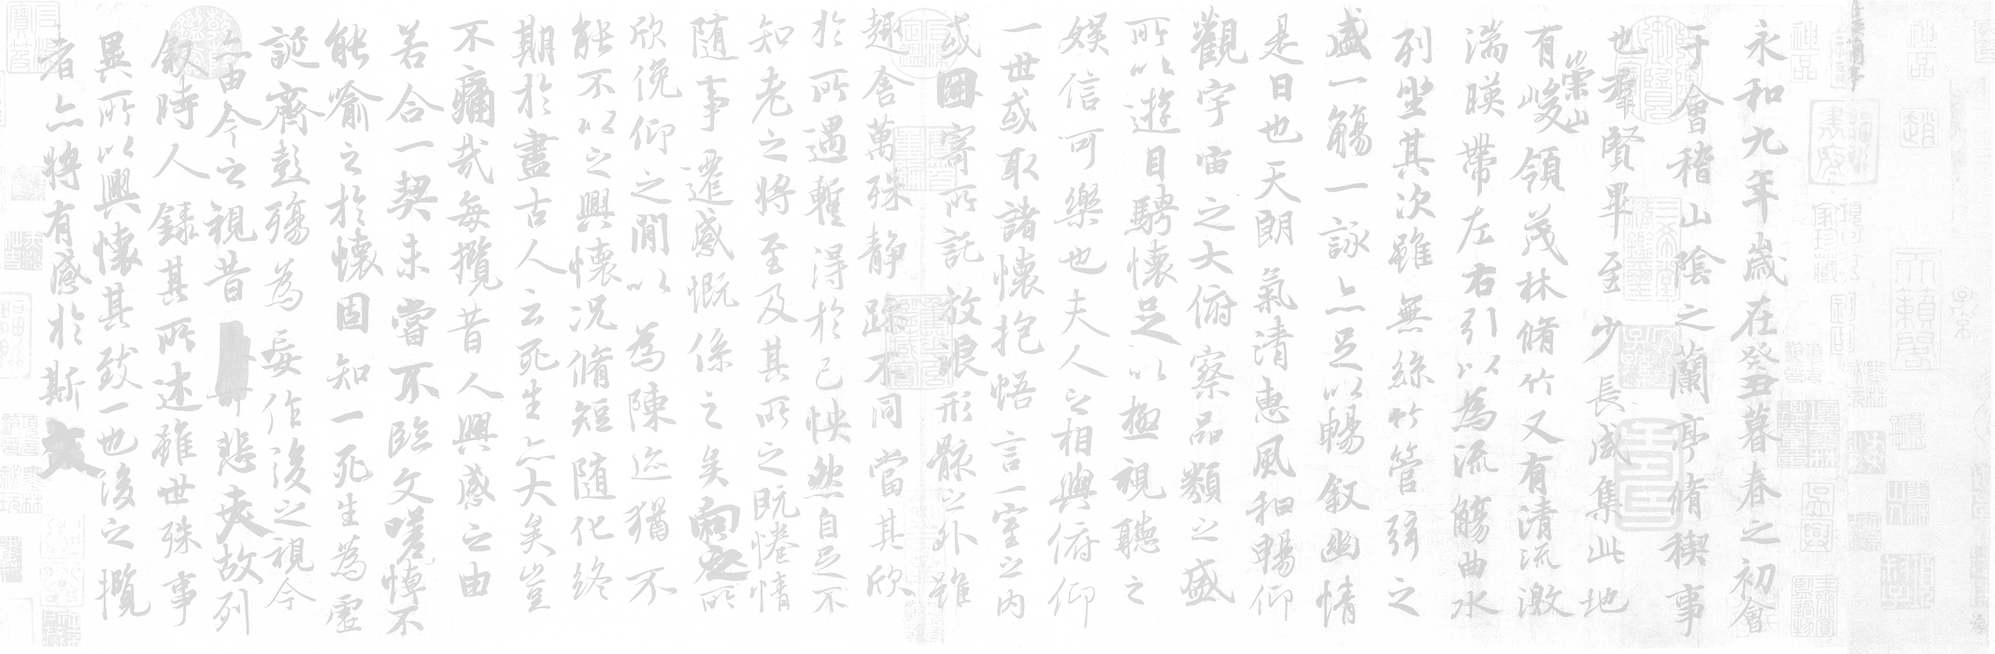  17:30-17:40 | 綜合討論 /主持人：楊茂年
 | 閉幕

